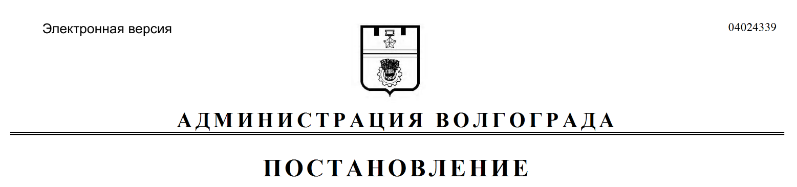
от 16.02.2018 № 184

О признании утратившим силу проекта планировки и межевания территории

В целях приведения ранее разработанной и утвержденной градостроительной документации на территории Волгограда в соответствие нормам Градостроительного кодекса Российской Федерации, на основании приказа комитета архитектуры и градостроительства Волгоградской области от 10 января 2018 г. № 3-ОД «Об утверждении основной части проекта планировки территории для размещения объекта регионального значения «Интерактивный музей «Россия. Моя история» по адресу: Волгоградская область, г. Волгоград, наб. 62-й Армии, 1б», с учетом существующей градостроительной документации, руководствуясь статьей 48 Федерального закона от 06 октября 2003 г. № 131-ФЗ «Об общих принципах организации местного самоуправления в Российской Федерации», статьями 45, 46 Градостроительного кодекса Российской Федерации, статьей 39 Устава города-героя Волгограда, администрация Волгограда
ПОСТАНОВЛЯЕТ:
1. Признать утратившим силу проект планировки и межевания территории, ограниченной ул. Краснознаменской, ул. Глубокоовражной, ул. Симбирской, ул. им. Калинина, наб. 62-й Армии в Центральном и Ворошиловском районах, утвержденный постановлением администрации Волгограда от 17 июля 2013 г. № 1247 «Об утверждении проекта планировки и межевания территории», в части территории, расположенной в границах от Астраханского моста до
р. Волги, ограниченной ул. Краснознаменской и склоном оврага со стороны Ворошиловского района.
2. Департаменту по градостроительству и архитектуре администрации Волгограда:
2.1. Внести изменения в Сводный план красных линий в Волгограде, утвержденный постановлением администрации Волгограда от 11 июня 2004 г. № 777 «Об установлении красных линий в Волгограде», в соответствии с пунктом 1 настоящего постановления.
2.2. При оформлении исходно-разрешительной документации на проектирование и строительство объектов недвижимости, инженерной, транспортной и социальной инфраструктуры руководствоваться утвержденным проектом.
3. Департаменту муниципального имущества администрации Волгограда при формировании земельных участков руководствоваться утвержденным проектом.
4. Опубликовать настоящее постановление и проект в течение семи дней со дня издания настоящего постановления.
5. Настоящее постановление вступает в силу со дня его подписания.
6. Контроль за исполнением настоящего постановления оставляю за
собой.

Глава администрации В.В.Лихачев

